Сохранить орлов в Подмосковье
(Использование снегохода для контроля состояния гнезд и работ по постройке искусственных гнездовых платформ для крупных хищных птиц)
Проблема:
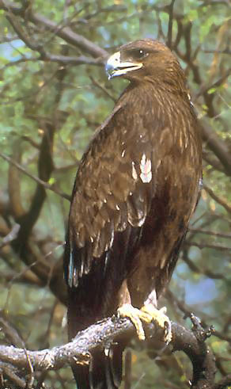
В труднопроходимых лесах по берегам р. Дубны, которая протекает по территории заказника «Журавлиная родина» на севере Подмосковья, гнездятся два редких хищника – большой и малый подорлики (Международная красная книга и Красная книга России). Эти чрезвычайно осторожные птицы предпочитают гнездиться годами в одних и тех же местах, на одних и тех же деревьях. В случае утраты гнезда, эти орлы очень неохотно строят новое, и могут покинуть территорию. Участившиеся пожары, возникающие из-за осушения влажных территорий, а так же по вине людей, уничтожают деревья с гнездами подорликов. Кроме того, воздействие заброшенных мелиоративных систем без упорядоченной регулировки стока воды, приводит к существенному нарушению гидрорежима пойменных лесов. Из-за этого, в первую очередь, старые деревья с тяжелыми многолетними гнездами подорликов приходят в угнетенное состояние, усыхают и падают. Если в ближайшее время не принять экстренных мер по сохранению мест гнездования подорликов, то они просто исчезнут на севере Подмосковья. Только в 2003 году сгорело 1 гнездо и упали 2 дерева с гнездами, в результате усыхания. Это при общей численности 8 – 10 пар птиц на всей территории заказника.
На территории заказника «Журавлиная родина» помимо борьбы с пожарами и восстановления гидрорежима, принимаются меры по сохранению подорликов. Для этого сооружаются искусственные гнездовые платформы в местах гнездования этих птиц. Установлено, что подорлики, в случае утраты своего естественного гнезда, строят новое на основе искусственной гнездовой платформы. Однако эта работа осложнена тем, что гнездовые территории подорликов доступны только зимой, когда болотистые леса, где они живут, покрыты льдом и снегом. В другие времена года эти места очень труднодоступны. К тому же сооружение платформы сопряжено с неизбежным шумом, поэтому постройка искусственных гнезд для подорликов производится только зимой и ранней весной, когда лежит снег.
Постройкой гнезд для подорликов занимается небольшая группа биологов и натуралистов, помогающих в проведении биотехнических мероприятий на территории заказника. Так как передвигаться для этого по лесу приходится на лыжах, нести с собой материалы и инструменты, а так же снаряжение, для работы на деревьях, данная работа занимает очень много времени. Поэтому, несмотря на усилия добровольцев, постройка платформ происходит очень медленно. Принять экстренные меры по постройке гнезд, а затем продолжать эту работу в последующие зимы позволит приобретение снегохода «Буран – 640 МД» и грузовых саней – прицепа к нему.
Цель проекта:
Сохранить орлов в Подмосковье.
Суть проекта:
С помощью снегохода в зимний период объехать все обнаруженные гнезда больших и малых подорликов, расположенные на территории заказника «Журавлиная родина». Оценить состояние деревьев, на которых они находятся. В случае необходимости сооружать поблизости искусственную гнездовую платформу. Так же планируется сооружение гнездовых платформ там, где подорлики прежде обитали, но после утраты гнезда покинули эти места. Для этой работы предполагается активное использование снегохода для доставки к месту сооружения платформы людей, материалов, инструмента и снаряжения.

Специалисты, работающие в «Журавлиной родине» регулярно размещают результаты своей работы в научных и популярных изданиях. Деятельность заказника постоянно освещается различными СМИ, в том числе российскими и областными телеканалами. В случае реализации проекта исполнители гарантируют размещение информации о донорах в печатных изданиях, на радио и телевидении. Это будет осуществляться за счет иных средств.

В рамках предлагаемого проекта мы планируем следующие затраты:
- Приобретение снегохода «Буран – 640 МД». Данная модель наиболее пригодна для работы по проекту, так как по сравнению с аналогами обладает удлиненной рамой, багажником и относится к разряду «рабочих» (не «спортивных») (Цена – 3900 USD).
- Грузовой прицеп – сани к снегоходу (Цена – 350 USD).
Регион: Московская область.
Стоимость : 4 250 USD

